МКОУ Новожизненская ООШ - структурное подразделение детский сад

Проект по Правилам дорожного движения
в разновозрастной группе

Воспитатель : Допкус Галина Владимировна

п. Новая Жизнь

Актуальность:
Детский дорожно-транспортный травматизм является одной из самых болезненных проблем современного общества. Ежегодно на дорогах России совершаются десятки тысяч дорожно-транспортных происшествий с участием детей и подростков. Знание и соблюдение Правил дорожного движения поможет сформировать безопасное поведение детей на дорогах.
Цель проекта: дать первичные знания о правилах поведения на дороге; познакомить с сигналами светофора и пешеходным переходом.
Задачи проекта:
— создавать условия для сознательного изучения детьми Правил дорожного движения;
— познакомить детей со значением дорожных знаков, способствовать умению детей понимать схематическое изображение для правильной ориентации на улицах и дорогах;
— вырабатывать у дошкольников привычку правильно вести себя на дорогах;
— развивать способность практически применять полученные знания в дорожно-транспортной среде;
— воспитывать в детях грамотных пешеходов;
— активизировать работу по пропаганде правил дорожного движения и безопасного образа жизни среди родителей.
Вид проекта: долгосрочный, групповой, информационно-ориентированный.
Участники проекта: дети разновозрастной группы, родители детей, воспитатель.
Предполагаемый результат:
— проявление дисциплинированности, выдержки, самостоятельности в соблюдении правил поведения;
— знание правил безопасного поведения на дорогах города.
— воспитать грамотного пешехода;
Этапы проекта:
1 этап – подготовительный
— подбор материала по Правилам дорожного движения;
— рассматривание рисунков, фотографий о дорожных ситуациях;
— использование настольно-печатных, подвижных, сюжетно-ролевых игр.
2 этап – творческий
— обыгрывание подвижных игр по ПДД;
— решение игровых ситуаций;
— рассматривание иллюстраций, плакатов, наглядных пособий;
— наблюдение, целевые прогулки.

Задачи по обучению дошкольников Правилам дорожного движения:
Задачи:
Совершенствовать ориентировку в окружающем пространстве.
Закреплять умение различать красный, желтый, зеленый цвета.
Продолжать знакомить и распознавать некоторые виды транспорта.
Учить определять и называть из каких частей состоят машины (кабина, колеса, окна, двери).
Знакомить детей с понятиями: «улица», «дорога», «тротуар», «проезжая часть»; со светофором.
Познакомить детей с правилами поведения в общественном транспорте.
Прогулка
Тема: «Знакомство с улицей»
Программное содержание.
Уточнять и расширять представления детей об улице, дороге, тротуаре; о грузовых и легковых автомобилях; дать элементарные знания о правилах поведения на улице. Развивать наблюдательность, активность детей в двигательной деятельности.
(воспитатель) Стихотворение «Моя Улица»
Здесь на посту в любое время
Дежурит ловкий постовой,
Он управляет сразу всеми,
Кто перед ним на мостовой.
Никто на свете так не может
Одним движением руки
Остановить поток прохожих
И пропустить грузовики. С. Михалков
Воспитатель : Посмотрите, какая наша улица широкая, красивая. На ней много домов. На дороге много машин. Машины самые разные.
— Какие машины вы видите?
(грузовые, легковые)
— Какие машины называются грузовыми?
(Те которые возят грузы)
— Где едут машины?
(По дороге)
Место, где ходят люди, называется тротуаром. Мы с вами идем по тротуару. Кто запомнил.
— Как называется место, где ходят люди?
(тротуар)
-Для чего на шоссе нарисована «зебра»?
-Что вы увидели около автобусной остановки?
-Для чего нужны светофоры?
-Для чего нужны такие остановки?
Теперь мы с вами знаем, что машины ездят по дороге, люди ходят по тротуару.
Педагог предлагает детям посмотреть вокруг и рассказать, что еще они видят на улице.
Обращает внимание ребят на отдельные объекты (дома, машины и т.д.)
В конце прогулки подвижная игра «Воробушки и автомобиль»
Цель: Приучить детей бегать в разных направлениях, не наталкиваясь друг на друга, начинать движение и менять его по сигналу воспитателя, находить своё место.

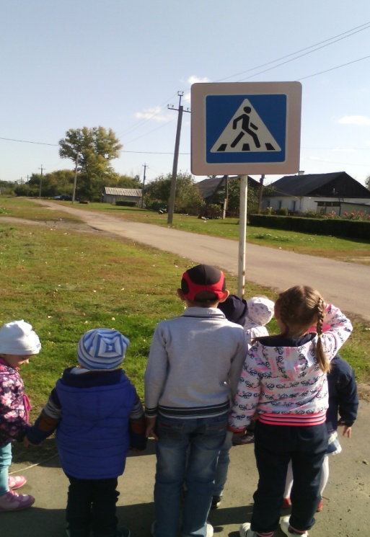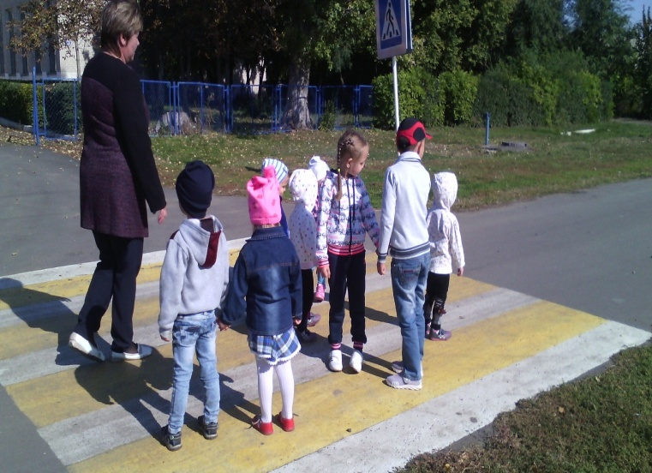

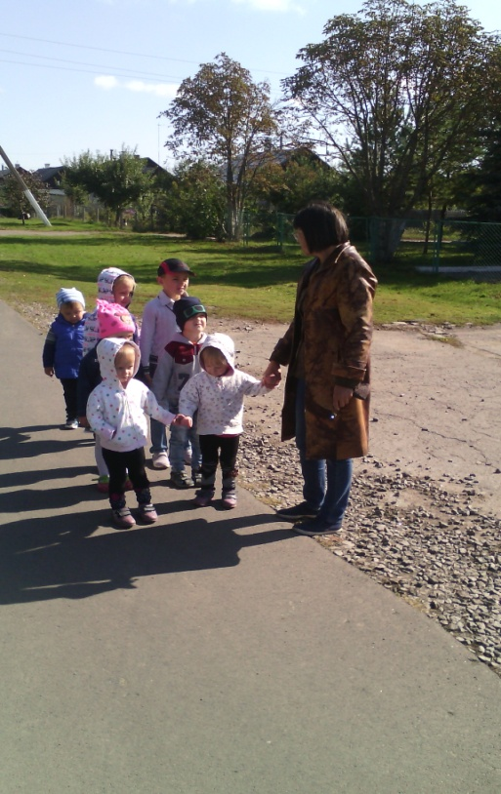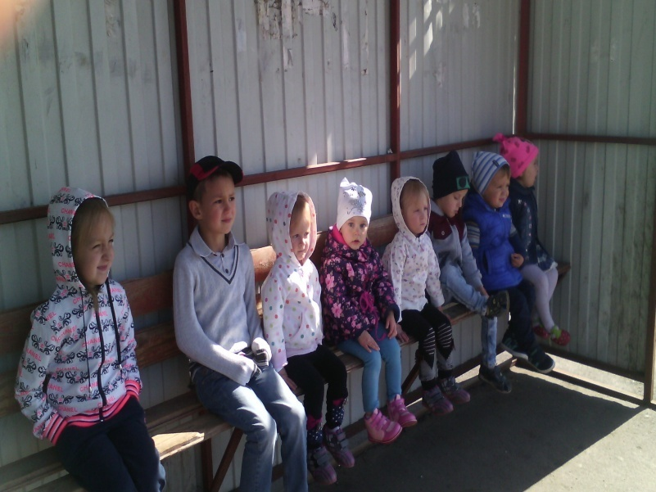
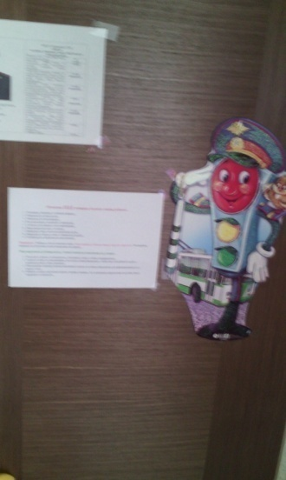 Консультация для родителей
Дети упорно бегают через проезжую часть. Почему? Самый распространенный ответ: «Так быстрее!». Вдумаемся. Все же малыш опасается дороги, места, где проезжают автомобили, и хочет его быстрее преодолеть. Так сказать, «ошибка с благими намерениями». Причем зачастую виноваты в появлении этой ошибки мы, взрослые, поторапливая ребенка: «Чего ты копаешься? Быстрее!».
Привычное состояние детей — двигаться, бегать. Тем более, рядом со взрослыми. У ребенка шаг короче — он едва поспевает за мамой или папой. Так вырабатывается прочнейшая привычка! Сколько сотен километров пробежал уже ваш ребенок в доме? Возле дома? На прогулках? В принципе, полезная для развития ребенка, на дороге эта привычка — вредна!
Уважаемые родители! Вернувшись домой, задайте вашему ребенку вопрос: «Чем опасен бег через проезжую часть?» Что они вам скажут? Часто дети дают самые странные и неожиданные, нелогичные ответы типа «Водитель может наехать». Это не совсем верно. Ближе к истине «Можно споткнуться (летом), поскользнуться (осенью и зимой) и упасть». Но и это еще не главный ответ. «Можно не заметить машину». Вот это уже — самое главное.
Задайте вашему сыну или дочери следующий вопрос: «Как наблюдает тот, кто бежит через дорогу? Может ли он смотреть по сторонам?» Не может. В этом все дело!
Поэтому-то так важно выработать у детей устойчивый навык при переходе продолжать наблюдать за дорогой в обе стороны, вначале больше налево, потом больше направо.
Не «Вначале посмотри налево. Дойдя до середины — посмотри направо», а именно «Наблюдать в обе стороны»! Ведь улица непрерывно меняется! Стоявшая машина могла поехать, медленно ехавшая — ускорить движение. Следовавшая прямо — неожиданно повернуть. Скрытая за другой стоявшей машиной или за углом — вынырнуть. Наблюдение надо дублировать! Как это делать при беге? Никак!
Вот вам и главный ответ: тот, кто бежит, взглядом устремлен вперед и практически не может смотреть по сторонам. Он почти как слепой. Но этого мало, давайте добираться до донышка. Что такое, собственно, бег? Чем он отличается от ходьбы? Когда человек идет, то при каждом шаге есть момент, когда обе ноги находятся на земле одновременно. Польза от перехода шагом — устойчивость при движении, можно поворачивать голову и влево, и вправо столько раз, сколько нужно по обстановке и по ширине улицы. На улице самое главное и самое сложное — наблюдать и замечать. Знания есть. Понимание — предельное. Но привычка-то «сидит», и прочно. А человек на улице не думает, а привычно действует. И чтобы возвести правильные действия вашего ребенка при переходе улицы в ранг привычки, отработайте с ним — во дворе, в парке, дома — несложное упражнение: переход дороги, наблюдая. Тренируйте движения поэтапно. Вначале вы показываете ребенку, как нужно действовать: остановиться у края тротуара, посмотреть налево, затем направо и снова налево. Только после этого можно начинать движение, не прекращая наблюдать (с поворотом головы!). До середины проезжей части больше внимания уделяем наблюдению влево, после середины — наблюдению вправо. Следующий шаг — отработка этих действий вдвоем с ребенком: доведение этих действий до автоматизма. Заключительный шаг — ребенок переходит «дорогу» самостоятельно, закрепляя полученные навыки.
Зимой бег через дорогу опасен вдвойне! Снежный накат, гололед, даже просто мокрый асфальт, политый или посыпанный противогололедными реагентами, многократно увеличивают тормозной путь. Остановить движущуюся машину становится в десятки раз сложнее! От резкого торможения автомобиль может занести или он пойдет юзом (когда колеса блокируются, и он становится неуправляемым). И тогда траектория его движения становится и вовсе непредсказуемой.
Только спокойный переход, только шагом, только предельное внимание дороге и движению на ней! Натренированная до автоматизма привычка поможет вашему ребенку безопасно перейти дорогу одному, с приятелем, с коньками или лыжами в руках. Она просто станет его охранной грамотой на дороге.

Консультация для родителей
ПРАВИЛА ДОРОЖНОГО ДВИЖЕНИЯ ДЛЯ ДОШКОЛЬНИКОВ
«Красный человечек – стоим, зеленый человечек – идем». В большинстве семей с этой фразы родители начинают объяснять правила дорожного движения своим детям. На современных улицах количество автомобилей увеличивается с каждым днем, а соответственно, и число аварий. Поэтому сегодня этот вопрос стал еще более актуальным и острым. А значит, ребенок должен максимально эффективно для своего возраста усвоить правила дорожного движения для дошкольников. Первыми помощниками в этом выступают, конечно же, родители и воспитатели дошкольных учебных заведений.
Что же должен усвоить маленький человечек, чтобы у него сформировались навыки правильного поведения на улице? Сюда относится много факторов. Дети должны научиться понимать, что является участником дорожного движения, какие бывают элементы дороги (дорога, проезжая часть, тротуар, пешеходный переход, обочина, перекресток). Очень хорошо, если малыши умеют различать виды транспортных средств (автобус, трамвай, троллейбус, легковой и грузовой автомобили, велосипед, мотоцикл). Также деткам необходимо рассказать про средства регулирования движения и цвета сигналов светофора. Маленькие пешеходы должны знать правила движения по тротуарам и обочинам и правила перехода проезжей части. Немаловажным в процессе обучения правил дорожного движения для дошкольников является и изучение правил поведения, посадки и высадки в общественном транспорте. И главное, что малыши должны запомнить и понять – это то, что они ни в коем случае не должны выходить на прогулку без взрослых.
В случае, когда обучением занимаются родители малыша, оптимальным будет вариант ненавязчивых рассказов в процессе прогулок, наглядно используя дорожные ситуации. Ребенку нужно своими словами рассказывать о правилах дорожного движения и только в тех объемах, какие он способен усвоить. Идя по улице с малышом надо говорить с ним о видах транспортных средств, которые в этот момент находятся рядом, объяснять их особенности. Переходя улицу нужно упоминать о том, как и где можно правильно переходить проезжую часть, вспомнить и том, как и где нельзя этого делать. Эффективно на процесс восприятия ребенком информации о правилах движения будет влиять указание на пешеходов или водителей, которые эти правила нарушили.
Очень важным моментом в обучении дошкольников правилам дорожного движения являются и развитие пространственного представления и представления о скорости движения. Ребенок должен научиться ориентироваться в пространстве, понимая такие понятия, как близко, далеко, слева, справа, сзади, по ходу движения. Также малышу необходимо правильно воспринимать и скорость движения, как транспорта, так и пешеходов: быстро, медленно, поворачивает, останавливается.
В процессе обучения очень важно не пугать ребенка улицей и транспортом. Ведь такой страх так же опасен для малыша, как беспечность или невнимательность. Нужно наоборот, развивать в нем внимание, собранность, ответственность, уверенность и осторожность. Очень эффективным методом обучения детей правилам дорожного движения является также чтение им стихов, загадок, детских книжек, посвященных безопасности движения.
Задача обучить дошкольников правилам дорожного движения лежит также на педагогах дошкольных учебных заведений. Она заключается в обеспечении базовых знаний и качественной подготовки детей к школе, ведь очень часто первоклассникам приходится самостоятельно ходить в школу. Правила дорожного движения для дошкольников должны преподноситься детям по системе, которая включает в себя занятия, прогулки, экскурсии и наблюдения. Все знания должны сообщаться детям с учетом их возраста и окружающих условий. Постепенно они должны дополняться, усложняться и уточняться. С целью закрепления получаемых знаний должна организовываться игровая деятельность детей, в процессе которой они учатся применять полученные знания на практике.
При обучении детей в дошкольных учебных заведениях правилам дорожного движения обязательно должны присутствовать различные методические материалы. Это детская художественная и методическая литература, конспекты занятий, картины, плакаты, диафильмы, кинофильмы, пособия для игр и занятий.
Очень хорошо, если на участках детских садов оборудуются специальные автоплощадки, которые представляют собой уменьшенную копию дорог с перекрестками нескольких типов. С помощью игровых транспортных средств (велосипеды, машины с педалями) на таких площадках дети получают практические знания о правилах движения и дорожных знаках.
Существуют правила дорожного движения для дошкольников также и для групповых походов или перевозок детей в сопровождении воспитателей. При пеших передвижениях дети строятся обычно в два ряда, идут только по тротуару или обочине. Переходить дорогу необходимо только в положенных местах, при этом воспитатель должен стоя на середине дороги держать красный флажок, пока все дети не перейдут на другую сторону. Перевозки групп детей осуществляются только специальными автобусами под управлением квалифицированных водителей. Число перевозимых детей должно соответствовать количеству посадочных мест. Как при пеших прогулках, так и при перевозках детей, группу должны сопровождать двое взрослых.
Кто бы ни обучал детей правилам дорожного движения, будь то родители или педагоги дошкольных учебных заведений, важно помнить, что самое большое влияние на формирование поведения ребенка на улице имеет соответствующее поведение взрослых. Ведь мало просто прочитать, рассказать, научить ребенка, нужно своим примером показать ему как нужно правильно вести себя на улице. Иначе всякое целенаправленное обучение теряет смысл.

Ситуации для анализа
Предлагаем воспитателям обратить внимание на данные ситуации и предложить их родителям на родительском собрании или в ходе беседы, проанализировать возможные варианты последствий.
— Мама идет с сыном из детского сада по тротуару. Мальчик бежит впереди нее и мешает пешеходам. Мама не реагирует на это.
Вопрос: Как надо поступить маме?
— Мама с сыном идет по улице. На противоположной стороне мальчик видит папу и бросается к нему через дорогу.
Вопрос: Как надо было поступить маме?
— Мама с сыном идет по улице. Около киоска много народу. Мама отпускает руку ребенка и подходит к киоску.
Вопрос: Как надо поступить маме?
— Папа идет с ребенком по тротуару. У ребенка в руке мяч. Мяч падает на дорогу. Ребенок бежит за ним.
Вопрос: Как надо поступить папе?
Обучая детей Правилам дорожного движения, необходимо использовать все доступные формы и методы работы.

ИГРЫ ПО ПДД ДЛЯ ДЕТЕЙ ДОШКОЛЬНОГО ВОЗРАСТА
Цель: учить детей различать проезжую часть улицы и тротуар; формировать представление о назначении зелёного и красного сигналов светофора; выработать бессознательную привычку играть в строго определенном месте, понимание того, что на дорогу выходить нельзя; дать понятие о том, что машины — это транспорт, что транспорт бывает разным; объяснить, для чего нужен светофор.
Дидактическая игра «Конструктор»
Цель: Развивать воображение; формировать умение складывать изображение из деталей геометрического конструктора-мозаики, комбинируя различные фигуры, изменяя их положение на плоскости стола; развивать память, речь детей, воспитывать их творческую активность; развивать логическое мышление, умение составлять из частей целое.
Ход
а) Из предложенных геометрических фигур выложить любое транспортное средство.
б) Взять геометрические фигуры и наложить на предложенные фигуры. После построения сосчитать, сколько потребовалось фигур каждого вида (для старшего возраста).
Дидактическая игра «Светофор — конструктор»
Цель: Развивать воображение; формировать умение складывать изображение из деталей геометрического конструктора-мозаики; развивать память, речь детей, воспитывать их творческую активность; развивать логическое мышление, умение составлять из частей целое.
Ход
Взять геометрические фигуры и наложить на предложенные фигуры.
Дидактическая игра «4 — ый лишний»
Цель: Закреплять умение классифицировать предметы.
Ход
Показать карточку, попросить найти «лишний» предмет. Объяснить, почему он «лишний».

Дидактическая игра «Красный, желтый, зеленый»
Цель: развитие внимания, памяти.
Ход
Воспитатель: Я буду показывать вам кружки разного цвета: зеленый кружок – все дружно хлопают в ладоши; желтый кружок – поднимают руки вверх; красный – молчат.
Дидактическая игра «Светофор»
Цель:
- Закрепить представление детей о назначении светофора, о его сигналах.
- Закрепить представление детей о цвете (красный, жёлтый, зелёный), разрисовать его правильно, по шаблону.
Подвижные игры
- «Цветные автомобили»
По краям площадки располагаются дети с цветными кружками в руках — это рули. Воспитатель в центре с цветными флажками. Он поднимает флажок какого-нибудь цвета. Дети, имеющие кружок такого же цвета, бегают по площадке в любом направлении, гудят, поворачивая кружок как руль. Когда флажок опускается, все возвращаются на места. Затем воспитатель поднимает флажок другого цвета, бегают другие дети. Можно поднять одновременно два или три флажка, и тогда выезжают все автомобили.
- «Машины»
Каждый ребёнок получает по обручу. Дети бегают по площадке, поворачивая обручи — рули вправо и влево, стараясь не мешать друг другу.
3 .«Трамвай»
Цель: Учить детей двигаться парами, согласовывая свои движения с движениями других играющих; учить их распознавать цвета и в соответствии с ними менять движение.
Дидактическая игра «Дорожное лото»
Цель:
Развивать и укреплять у детей знание о транспорте, светофоре.
Развитие речи, внимания.
Игровой материал:
Игра состоит из 4 карточек, дополнительных карточек с изображением транспорта, светофора.

п. Новая Жизнь

